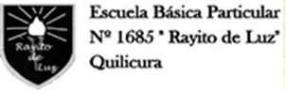

**Departamento de educación física 3° - 4° BÁSICO**

**Sopa de letra de Atletismo**

* **Encontrar las palabras en relación al atletismo.** SACA UNA FOTO Y ENVIALA AL CORREO

edfisicarayitodeluz@gmail.com

